上市公司信息披露中的勾结问题

平新乔∗ 李自然∗

No.C2002014 2002年10月10日

提 要
我们的分析揭示了，目前中国上市公司信息披露中的“购买独立会计原则”这种事件发生的区间，是稽查概率（P）、惩罚力度（m与n）与国家证监会规定的上市公司再融资资格（t_{o}，比如净资产收益率要达6%以上）的一个函数。并不是所有的上市公司都会愿意让中介虚报，也并不是所有的中介都愿为上市公司虚报。虚报作为一种纳什均衡，一般会发生在证监会规定的上市公司再融资资格附近的一个小区间内，该区间的下限由中介（会计事务所）来把握，而该区间的上限则由上市公司决定。并且，这个假冒的上市公司的质量信号发生的区间，对于t_{o}来说，并不是对称的，在t_{o}（上市公司净资产收益率达6%）以右冒假的区域会大于在t_{o}以左冒假的区域。我们还讨论了信息披露冒假事件对于市公司质量分布表现形态所发生的歪曲，证明了, 如果说真实质量落在上市公司再融资资格t₀的左右两侧内时，虚假披露便会发生，那么，一经中介机构以T*的形式披露，则T*作假的区间一般发生在t₀以右,这进一步锁定了虚假信息发生的分布区间。假报会使会计年报呈现出来的上市公司的质量分布相对于真实的质量分布发生均值向右平移，方差收缩变小，这对估算会计报告中包含的有关上市公司质量分布的水分与泡沫，也许会有贡献。

关键词：信息披露（Information Revelation）、金融中介（Financial Intermediaries）、质量（Quality）
JEL Classification：D82，G28，G38

上市公司信息披露中的勾结问题

一、导论

上市公司与投资者之间在公司质量上存在着严重的信息不对称。为了解决这种信息不对称，事实上存在着许多金融中介机构，如会计事务所，投资银行、股票承销商、信用等级评级机构、甚至风险基金，为公众提供关于上市公司质量的各种信息。但是，不少会计事务所和会计人员造假账，出具虚假财务报告，为企业包装上市，已成为危害中国证券市场发展，乃至个经济秩序的毒瘤。琼民源、红光实业、郑百文这些神话的破灭，每一家都有注册会计师参与其中。“购买会计原则，劣币驱逐良币”已成了金融监管与治理急需解决的问题。
本来，上市公司为了在股市上建立自己的声誉，是需要金融中介机构披露信息。而为了向公众发送信号，企业理所当然地要为会计事务所、投资银行等这样的中介机构支付费用。因此，上市公司与中介之间存在交易，这是正当的。从理论上需要研究的是，这种交易在什么条件下由正常转化为不正当的？难道所有的上市公司都会愿意造假吗？难道所有的金融中介在信息披露中都会出卖独立会计原则吗？如果回答是否定的，那么，什么样的上市公司会不惜重金去购买会计原则？面对什么样的公司与什么样的交易条件，金融中介机构会出卖独立原则？这里所谓的“条件”，实质上涉及到整个上市公司的样本质量与金融监管体系中的惩罚机制，也涉及到我国证券市场上融资与再融资的一系列体制性规则。
直观地说，一个公司上市以后，其信息披露的效果，不仅与其资产价格的涨落相关，而且与再融资的资格直接相关。在目前的中国股市上，由于红利分配并不普遍，投资者的回报往往是通过扩投、配股中股权配送的方式实现的，因此，信息披露的直接效应一般是更多地与上市公司的再融资的资格相关。在我国，上市公司传统的再融资方式包括股权方式、半股权半债券方式与债权方式，但以股权方式，即配股与增发新股的方式为主。在1992年至1993年，配股资格相当宽松。1994年，国家证监会发布实施《公司法》以规范上市公司配股的通知，明确规定上市公司连接三年盈利，净资产收益率平均10%（对能源、原材料、基础设施可以略低于10%），方可配股。1999年证监会对配股条件进一步放宽，规定对农业、能源、原材料、基础设施、高科技等国家重点支持的行业，净资产收益率可以平均低到9%，但任何一年最低不能低于6%，方能配股。2001年，证监会又下调了上市公司配股资格的标准，规定，公司最近3个会计年度加权平均的净资产收益率平均不低于6%，才能配股。
于是，净资产收益率这一关键信息的披露，与上市公司再融资的资格（6%的净资产收益率）息息相关。这一体制上的规定，会不会产生人为的信息披露，使净资产效益率的频率分布偏离通常的正态分布呢？根据2001年上市公司年报所披露的净资产收益率（用roe表示）所作的散点图，我们可以看到，无论是上海交易所市场散点图，还是深圳证券交易所市场散点图，上市公司所披露的净资产收益率都集中分布于6%附近，剔除异常值（净资产收益率大于30%与小于-30%的为异常值）后的市场散点图，同样集中于6%附近。
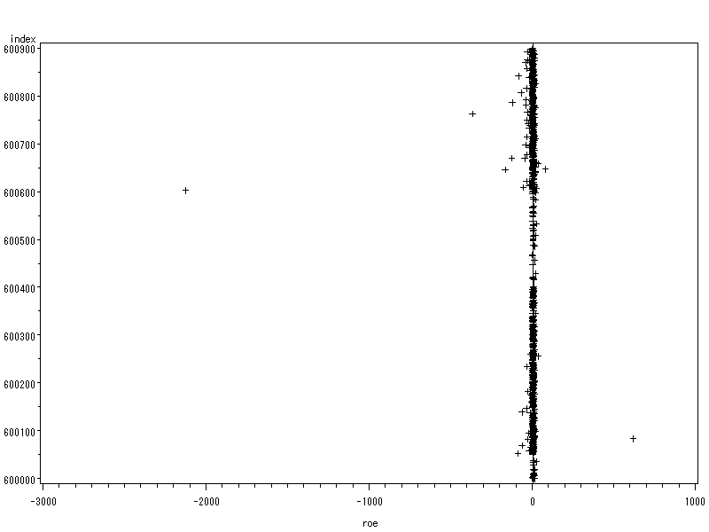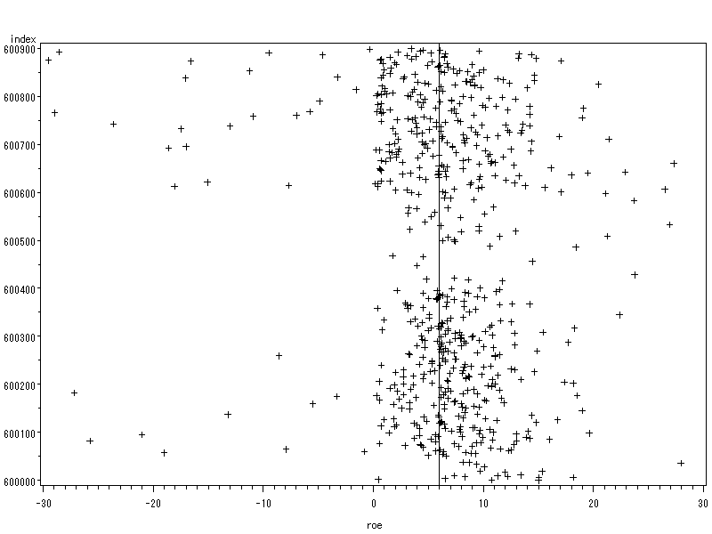
图1.B．剔除异常值的上海市场散点图
散点图
图1.A．上海市场散点图
散点图
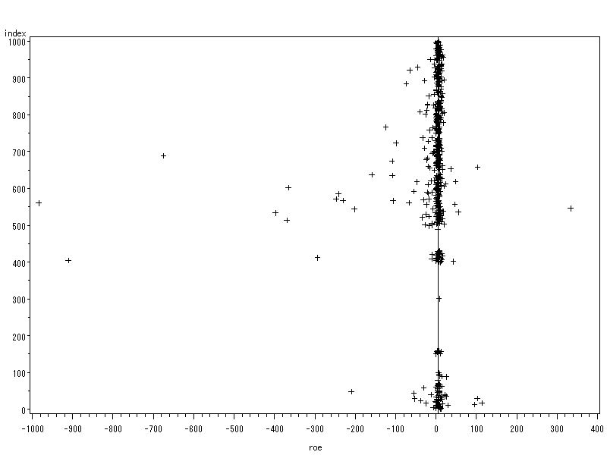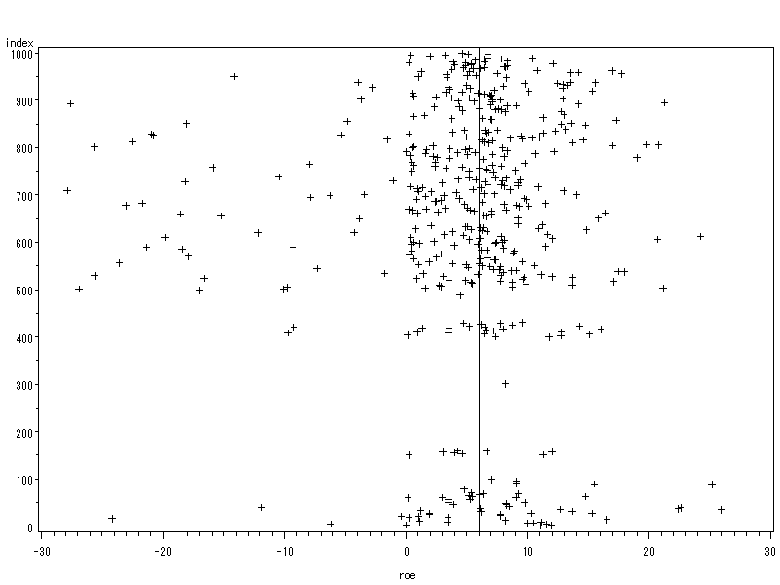
图2.A．深圳市场散点图
图2.B．剔除异常值的深圳市场散点图

资料来源：巨潮资讯上市公司财务数据，网址：http://www.cninfo.com.cn。 下面的图2-5的资料来源相同。

再看净资产的收益率的频率分布。图3、图4与图5分别刻画了上海市场、深圳市场与综合（上交所与深交所）市场的净资产收益率的频率分布。

从频率图我们大体可以看出，经披露后的净资产收益率的频率分布仍大体遵从以6%～8%为均值的正态分布，尽管从散点图上看大多数企业披露的净资产收益率在6%这一点附近。
经金融中介披露的净资产收益率分布毕竟只是事后（posterior）的概率分布，而不一定是其先验的、原生的（prior）概率分布。于是，问题便产生了：首先，上市公司与金融中介机构在信息披露上可能发生的代理问题与勾结，究竟会在多大程度上使有关净资产收益率的分布偏离原来的先验概率？其次，若分布发生了偏离，那么，这种编离在多大程度上与证监会发布的再融资资格（净资产收益率要达6%）有关？第三，会计事务所披露的关于净资产收益率的信息与真实信息之间的偏离，与上市企业给出的收买独立会计原则的价格条件有什么关系？第四，信息披露过程中的作假事件的发生与上市公司本身先验的质量（即公司真实的净资产收益率）的分布有什么关系？
对上述四个问题的研究，便构成了本文的主题。关于上市公司质量的信息披露，在西方已有相当的理论与实证研究，Watts与Zimmerman（1983年）曾从法经济学的角度总结了西方经济发展史上独立的会计原则与审计原则对于上市公司价值的重要性，并指出在信息披露过程中存在着代理问题。对于金融中介机构（如投资银行与风险资本基金）在解决一级市场上的上市公司与投资者之间的信息不对称问题的功能，Booth与Smith（1986年），Beatty与Ritter（1986年），Gale与Stiglitz（1989年）都作过理论分析。
1994年，Chemmanur与Fulghieri贡献了一个理论模型，专门研究了投资银行在对上市企业的投资项目进行评估时投入多少精力这个问题，即道德风险。同时，Chemmanur-Fulghieri模型实质上也讨论了上市企业与金融中介（投资银行）在信息披露上的交易关系。因为，在他们的模型中，金融中介的信誉、投资银行对项目的评价标准的定位、股票承销商从上市企业获得的服务补偿，以及所销股票的市值等，都是内生的。这实际上给出了关于上市公司在信息披露与补偿之间的交易理论分析。然而，Chemmanur-Fulghieri模型的侧重点是中介的声誉的价值与中介机构运行成本对承接上市企业委托的接入标准的影响，而不是专门讨论信息披露问题。
1999年，Lizzei专门就中介对企业的信息披露贡献了一个动态博弈模型。在lizzei模型中，没有政府，只有中介、企业与投资者三方。中介首先设立信息披露规则（完全披露、部分披露、完全不披露）与补偿索价，然后企业决定接受中介服务与否，投资者再根据披露的信息在市场上竞标出价，由此决定资产市值。Lizzei以Admati与Pfleiderer（1986年，1990年）关于中介对信息垄断的模型为基础，为我们贡献了以下三点理论发现：（1）当金融中介业是垄断行业时，中介机构能够获取全部的信息价值，并且完全不披露上市公司的信息；（2）在上述条件下，上市公司仍会选择让中介机构作自己信息披露的工具，并且这种选择是上市公司的理性选择；（3）当社会文化或政府设定某一标准作为上市公司的临界值时，对中介机构自身利益极大化的信息披露规则是只公布上市公司质量是否达到该临界值，而不作进一步的披露。
Lizzei的模型给我们的启发是，当上市公司与中介机构各自追求自身利益极大化时，会就信息披露规则与公司对中介的服务付费这一对交易条件达成均衡，并且，完全不披露信息或局部披露信息可以成为动态博弈的纳什均衡出现。然而，Lizzei模型并没有引入社会上的投资者与政府的监管机构对中介假报信息的惩罚机制及其效应；同时，在Lizzei模型中，假定上市公司在决定让中介机构为自己作信息披露时有抵制权，即假定上市公司可以不让任何中介机构为自己作信息披露，这一假定显然不符合中国现实，因中国的上市公司按规定必须让一家指定的会计事务所披露信息，公布会计报告。这样，上市公司与会计事务所之间的交易只是信息披露规则与对会计事务所的付费水平。再次，关于信息披露规则这一变量的设定，lizzei模型并没有对此量化，并且也没有考虑信息作假的虚报问题。
我们的模型引入了政府监管机构对上市公司信息披露的监管稽查机制以及投资者对信息披露中的报假事件的惩罚机制，在稽查机制惩罚力度给定（外生）的条件下，考察了上市公司与中介机构在信息披露过程可能发生的作假行为。我们还参考了Gale与Hellwig（1985年）的模型，引入了“假报”这一变量。我们的分析揭示了，目前中国上市公司信息披露中的“购买独立会计原则”这种事件发生的区间，是稽查概率（P）、惩罚力度（m与n）与国家证监会规定的上市公司再融资资格（t_{o}，比如净资产收益率要达6%以上）的一个函数。并不是所有的上市公司都会愿意让中介虚报，也并不是所有的中介都愿为上市公司虚报。虚报作为一种纳什均衡，一般会发生在证监会规定的上市公司再融资资格附近的一个小区间内，该区间的下限由中介（会计事务所）来把握，而该区间的上限则由上市公司决定。并且，这个假冒的上市公司的质量信号发生的区间，对于t_{o}来说，并不是对称的，在t_{o}（上市公司净资产收益率达6%）以右冒假的区域会大于在t_{o}以左冒假的区域。我们还讨论了信息披露冒假事件对于市公司质量分布表现形态所发生的歪曲，证明了假报会使会计年报呈现出来的上市公司的质量分布相对于真实的质量分布发生均值平移，方差收缩变小，这对估算会计报告中包含的有关上市公司质量分布的水分与泡沫，也许会有贡献。
在以下的行文里，我们在第二节给出模型的框架；模型求解与基本发现都总结在第三节内；在第四节，我们讨论了上市公司与中介在信息披露中的作假事件使披露出来的公司质量分布相对于真实分布所发生的歪曲；第五节给出了模型的政策含义，并对全文作了总结。
二、模型
在证券市场上，有四个当事人：政府、上市公司、中介与投资者。上市公司知道自己的质量，为分析方便，假定上市公司的质量以净资产收益率表示，记为t 。在上千家上市公司中，我们只考虑一家代表性的公司。中介可以是会计事务所，也可以是股票承销商或者投行，其职能只抽象为作信息披露。考虑到目前中国金融中介业垄断的现状，我们设代表性的上市公司只与一家中介机构发生关系，即委托一家指定的中介机构披露关于t的信息。政府的功能在我们的模型中表现为两个方面：一是规定上市公司再融资的资格t_{o}，即上市公司质量必须大于或等于t_{o}，才能增发新股；二是随机抽查上市公司的会计报告，设抽查的概率为P。投资者对于上市公司的信息披露与政府稽查结果作出反应，这表现为股市的涨跌。我们假设政府与投资者的行为为外生，即是在给定稽查概率P与惩罚力度下，只考虑上市公司与中介在信息披露中的交易。设中介为上市公司披露的质量信息为T，T可以等于t（即真实披露）， 也可以T＞t，（t＞T不在考察之列，因上市公司会抵制这种情形）。显然，如T＞t，就是虚报。作为补偿，上市公司要为中介付费，记补偿费为d。因此，全部分析只在于考察（T，d）如何内生地决定。
考虑下列两时期模型，博弈的时序为：
时间
政府公布再融资标准t₀
0
上市公司知道t并委托中介信息披露
1
2
3
中介披露信息T
上市公司获收益
；中介获
政府稽查概率为p
如查处假报，上市公司与中介都受惩罚
图6：博弈时序
我们记时间在[1，2)之间为第一期，时间在[2，3]之间为第二期，并假定上市公司与中介都是风险中立者，因此只追求期望收益极大化。尽管这是一个两期模型，但与lizzei动态博弈模型不同，我们只分析当事人站在第一期达成的一个静态纳什均衡。
如图6，上市公司在第一期的毛收为b(T-t₀)。这里b为得益系数，它反映信息披露后，企业从增股扩股或从股市价值上溢中所获得的收入增长的敏感度。但为让中介作信息披露，上市公司应支付给中介ω=F+db(T-t₀)。这里，F为固定费用，d为上市公司分给中介的提成支出。要注意的是，第一，“d”不一定大于零，即上市公司不一定能收买到“独立的会计原则”，以后的分析会表明，对于那些质量实在太差的企业，中介是不屑于作假账的；而那些质量很好的上市公司，也不见得会愿意付出大于零的d去购买独立会计原则。第二，ω=F+d b(T-t₀)并不意味着从上市公司中有分成的中介一定会假报，如果企业真实质量t＞t₀，如果中介真实披露T=t，中介也可有分成，这样的分成并不违反独立的会计原则。这一点对于象投行这样的中介机构，尤为贴切，因为投行在承担信息披露功能时，即使选择真实披露，仍有分成。
这样，我们可以写出第一期内上市公司与中介的利润（上标f与i分别代表上市企业与中介）：
（1）
（2）
再考虑第二期的得益，由于政府会以P的概率核查会计报告，假定政府一旦发现虚报，投资者对假冒企业的惩罚与虚报程度的平方成正比。这样，上市公司同意虚报，则在第二期所受的损失为
（3）
这里的t为企业的真实质量，设贴现因子为i，如果上市公司选择虚报，则上市公司的期望收益为
$E(π^{f})=b(1−d)(T−t_{0})−F−\frac{\text{Pm}(T−t)^{2}}{1+i}$ （4）
再考虑作假的中介在第二期所受的处罚。若中介被查处作假，则会被罚款，甚至吊销营业执照。我们只考虑罚款，假设对其的处罚成本也与其虚报程度的平方成正比，为
（5）
中介如在信息披露时作假，其期望收益为：
$E(π^{i})=\text{bd}(T−t_{0})+F−\frac{\text{Pn}(T−t)^{2}}{(1+i)}$ （6）
另一方面，如果双方选择真实的信息披露，则就不会有第二期的损失。这样，上市公司与中介的得益便分别为：
（7）
（8）
在（7）式与（8）式里，下脚标T表示真实披露信息。
无论是上市公司，还是中介，在信息披露时都会遵从“激励相容”约束，即，只有当真实披露给自身带来的收益大于等于虚假披露所带来的期望收益时，他们才会选择真实披露。
我们在上述设定中忽略掉了中介为上市公司作信息披露时的成本。这里因为，我们实质上假定了，对于中介来说，真实披露与虚假披露所付出的成本是相同的。由于本模型只考察真实披露与虚假披露之间利益的比较，从而，信息披露成本在这种比较中是相互抵消的。
因此，我们的模型实质上对现实生活中上市公司与中介在信息披露中的关系作了若干假设与限定，为了便于下面讨论，我们把这些假设总结如下：

假设I：
（1）上市公司与中介机构存在二期，都是风险中立：
（2）当上市公司委托中介作财务报告并且披露的公司质量T高于某个t₀时, 公司的价值增值与（T-t₀）成正相关关系，相关系数为b；
（3）上市公司把信息披露后获得的价值增值的一部分分给中介，作为代理人的收益，比例系数为d；除此以外，中介还从上市公司获得一笔固定费F。
（4）上市公司的真实质量t，政府规定的上市公司再融资资格t₀，以及中介披露的质量信号T，对于上市公司与中介来说，信息都是对称的。只有在关于上市公司的真实质量t上，以上市公司、中介为一方，以政府、投资者为另一方，才发生信息的不对称；
（5）上市公司与中介在虚报信息后，会在第二期面临被揭发，信誉下降会使双方承担虚报成本，如公式（3）与（5）所示。
（6）中介选择真实披露与虚假披露，其成本是相同的。中介业是垄断的。
（7）忽略上市公司与中介的未来收益。

在上述假定下，由于中介可以从F的补偿中满足最低报酬约束即参与约束，所以我们可以把模型求解的问题写成下列数学规划：
max E(π^{f})
s.t.

三、模型的解与基本定理
我们分四步来解上一节提出的模型。
- 中介机构报假的充分必要条件。
我们从（6）式出发，先求出满足是中介机构期望收益极大化的T（d），即先解出满足第一个约束条件的信息披露值T（d）。
让（6）式对T求一阶条件，容易得
（9）
可见，只要d＞0，就会有T(d)＞t，即中介会选择虚报。
其次，需要比较虚报与真实披露对于中介的得益，即要满足中介的激励相容约束。
由于在虚报时，中介的期望收益为。
联系（8）式，显然有
（10）
当t≥t₀如果d＞0，（10）式必为。这正说明，如光从中介一方的利益原则出发，它对质量达到政府规定的再融资条件t₀的上市公司，是一定有动力报假的；但是，当上市公司质量低于政府要求的再融资标准即t＜t₀时，即使d＞0，也只有当t＞t₀-$\frac{\text{bd}(1+i)}{4\text{pn}}$时，（10）式才为正，中介才会愿意接受上市公司虚假披露信息的请求。即上市公司的质量t（净资产收益率）不能太低，只有当（t-t₀）＜$\frac{\text{bd}(1+i)}{4\text{pn}}$时，中介才会答应给上市公司作假帐。并且，由（10）式含义知，这一条件是中介报假的充分条件。
- 均衡点（d*，T*）的决定。
考虑上市公司对d的选择，即上市公司愿意出什么样的价格条件来补偿中介机构？将（9）式代入（4）式，再对d求一阶条件，可得：
（11）
（11）式说明，如果上市公司质量t大于政府规定的再融资资格t₀，则上市公司在考虑对中介机构分成时，是要扣除由于公司本身的质量超标准所带来的好处的，即公司会明确将（t-t₀）这部分优质溢价归为已有。同时，若，公司质量很高，d的均衡解为负，即公司不仅不给中介分成，而且要罚中介的钱，而这显然是不可能的。因此，当时，结果只能是d*=0。
把（11）式代入（9）式，可得
（12）
（11）式与（12）式是一组纳什均衡解。当上市公司对中介提出分成条件为d*时，中介机构会就公司质量向社会发布信号T*。
- 检查（d*，T*）是否满足上市公司的激励相容约束？
上市公司是否真的接受（d*，T*）这个纳什均衡呢？这还需要检查（d*，T*）是否满足上市公司的激励相容约束：
如果上市企业的质量t大于或等于t₀（t≥t₀），则将（9）式代入（4）式后再与（7）式比较，可得
= （13）
由（13）式，我们可知：
（i）当t≥t₀+$\frac{b(1+i)}{2\text{pn}}$时，由于d*为负值，或零，所以（13）式必为负或零，这说明上市公司必选择中介机构真实披露信息，即（d*=0，T*(d*)=t）满足企业激励相容约束；
（ii）当t＜t₀+$\frac{b(1+i)}{2\text{pn}}$时，d*为正，由（11）式可知，d*必定满足（13）式为正值的要求，这时，上市企业必定要求中介机构虚报质量，必定接受以（d*>0）交换（T*>t）这一交易。虚报的部分为$\frac{\frac{b(1+i)}{2\text{pn}}−(t−t_{0})}{2+\frac{m}{n}}$。
如果上市公司的质量t＜t₀，比较（4）式与（7）式（运用（9）式），我们马上有
（14）
只要0＜d*＜，就有$E\left(π_{F}^{f}\right)$＞$E\left(π_{T}^{f}\right)$。
而由（11）式知，0＜d*＜2d*在t＜t₀时必成立，所以，我们有:
（iii）当t＜t₀时，即上市公司的质量低于政府规定的再融资资格时，上市公司必定愿意中介为自己虚报，这时，由（9）式与（11）式决定的（d*＞0，T*＞t）必定会被企业一方所接受。
（D）检查（d*，T*）是否符合中介机构的激励相容约束？
当上市公司的质量t≥t₀时，从（10）式出发，考虑到（11式）的结论，只要t满足t₀≤t＜t₀+$\frac{b(1+i)}{2\text{pn}}$这一条件，必有d*＞0。从而中介必选择报假，向投资者披露T*（d*）这一信号。即（d*>0，T*>t ）是中介的最优选择。当t＜t₀时，从（10）式的分析已知
t>t₀－$\frac{\text{bd}(1+i)}{4\text{pn}}$是中介接受报假的充分必要条件，现在只需把d*=$\frac{\frac{b(1+i)}{2\text{pn}}−(t−t_{0})}{\frac{b(1+i)}{\text{pn}}+\frac{\text{mb}(1+i)}{2{\text{pn}}^{2}}}$这一解式代入，就可知，t>t₀－是中介同意为上市公司作假账的充分必要条件。由此可见，
（iv）t₀－$\frac{\text{bd}(1+i)}{2\text{pn}(3+\frac{2m}{n})}$＜t＜ （15）
是中介机构接受（d*＞0，T（d*）＞t）这一虚报交易的充分必要条件，当然满足中介的激励相容约束。
总结（A）、（B）、（C）、（D）这四步的分析，就得到下列基本定理：
定理1：在上市公司与中介机构的交易满足假设Ⅰ的前提下，必有下列结论：
（1）上市公司质量披露可以是真实披露，且信息真实披露可以成为上市公司与中介之间的一个纳什均衡。信息真实披露的充分必要条件是：或者上市公司的质量很次，t≤t₀－$\frac{\text{bd}(1+i)}{2\text{pn}(1+\frac{2m}{n})}$，这时中介会抵制作假账；或者上市公司质量很高，t≥t₀+$\frac{b(1+i)}{2\text{pn}}$，这时上市公司不会要求中介机构作假账。在上述两种情形下，（d*=0，T*=t）是一种纳什均衡。
（2）当上市公司的质量t∈（t₀－$\frac{\text{bd}(1+i)}{2\text{pn}(3+\frac{2m}{n})}$，t₀+$\frac{b(1+i)}{2\text{pn}}$）这一区间时，虚假的信息披露会作为上市公司与中介机构的一种纳什衡出现，这时（d*＞0，T*＞t）是双方的交易条件。虚假的信息披露是事件是上市公司本身质量在一特定分布区间内的产物。
（3）虚假信息披露事件发生区域的位置与政府监管机构发布的上市公司再融资资格t₀有关，但假信息区域长度与再融资资格t₀的确定无关。并且，虚假信息披露事件的发生区间对于t₀来说，并不是对称的，t₀的左侧会小于t₀的右侧。
定理1是本项研究的最基本的发现。它说明，上市公司并不必然会要求做假账，会计事务所与投行即使可与上市公司分成，也未必出卖独立的会计原则。假虚信息披露的发生，归根结底，乃是由于上市公司本身的性质所决定的，是上市公司质量相对于证监会规定的再融资资格所要求的质量t₀发生一定程度的偏离后，才产生使上市公司与中介共同作假的获利机会。国家证监会颁布上市公司再融资资格t₀（如净资本收益率为9%或6%）与假冒信息披露的事件频率（严重性）无关，但与虚假信息发生的企业样本的定位有关。虚假信息披露发生区间相对于t₀的不对称说明，对于那些自称净资本收益率高于6%的上市公司，较之于自己承认净资本收益率低于6%的公司而言，政府与公益性监督机构更应加强稽查。并且，定理1还意味着，当对上市公司作假的惩罚力度n→∞或对中介作假帐的惩罚力度m→∞时，虚假信息发布的区域就会消失，这与直觉是相吻合的。

四、披露出来的公司质量T*（d*）的分布对原分布的歪曲
既然披露出来的上市公司的质量数据有可能偏离上市公司的真实质量，那么，如何从会计公报中披露的质量分布推断上市公司的真实质量的分布呢？这就需要研究T*（d*）的分布与t分布之间的关系。
与前两节讨论的一家代表性上市公司与一家中介机构那种一对一的关系不同，我们现在引入上市公司群体，考察上市公司质量的概率分布。我们在下列假设下展开这一分析：
假设II
上市公司质量t的真实分布为正态分布，t～N（μ，σ²）
由定理1知，当t≥t₀+$\frac{b(1+i)}{2\text{pn}}$时，或当t≤t₀－$\frac{\text{bd}(1+i)}{2\text{pn}(3+\frac{2m}{n})}$时，T*（d*）= T*（0）=t。说明，这时披露出来的上市公司质量分布是与真实质量分布吻合的。因此，讨论T*（d*）对t分布的歪曲，主要应集中在于t₀－$\frac{\text{bd}(1+i)}{2\text{pn}(3+\frac{2m}{n})}$ ＜ t＜t₀+$\frac{b(1+i)}{2\text{pn}}$这一区间内，我们定义（t₀－$\frac{\text{bd}(1+i)}{2\text{pn}(3+\frac{2m}{n})}$，t₀+$\frac{b(1+i)}{2\text{pn}}$）为虚假披露信息区间。
当上市公司群体的质量t落在上述虚假披露信息的区间内时，仍由定理1，可知公式（12）是中介披露出来的上市公司质量信号：
T*（d*）= T*=$\frac{\frac{b(1+i)}{2\text{pn}}−(t−t_{0})}{2+\frac{m}{n}}$+t （12）
将（12）式重写，可表达成
T*=$\frac{\frac{b(1+i)}{2\text{pn}}+t_{0}+\left(1+\frac{m}{n}\right)t}{2+\frac{m}{n}}$ （16）
公式（16）说明，在t的虚假披露区间内，经中介披露出来的信息T*与上市公司真实质量t是正相关的，并且T*只是t的一个线性函数。这是我们讨论虚假质量信号T*对真实质量t的原分布发生歪曲时必须把握的一个基本性质。
从公司（16）出发，我们作如下三点讨论：
- 经中介披露出来的信息T*的假报区间。
定理1只告诉我们真实质量t的可能被假报的区间，那是t∈（t₀－$\frac{\text{bd}(1+i)}{2\text{pn}(3+\frac{2m}{n})}$，t₀+$\frac{b(1+i)}{2\text{pn}}$）。但t只是上市公司与中介知道的隐蔽信息，政府与投资者不经过调查，是不知道t的。公众所看到的只是经由中介披露出来的关于上市公司质量信号T*。那么，市场上的广大投资者与政府监管机构如何从T*本身判断T*可能假报的区间呢？
我们从t的虚假披露区间的左端点知， t>t₀－ 将此代入（16）式，
便得：
（17）
这便是T*可能假报的开区间的左端点。
同理，从t的虚假披露区间的右端点知，$\frac{b(1+i)}{2\text{pn}}$+ t₀>t，将此代入（16式），可得
T*＜t₀+$\frac{b(1+i)}{2\text{pn}}$ （18）
综合（17）式与（18）式，就可知
t₀+$\frac{b(1+i)}{2p(3n+2m)}$ ＜T*＜t₀+$\frac{b(1+i)}{2\text{pn}}$ （19）
是经中介披露出来的上市公司质量信号假冒的发生区间。请注意，（19）式泄露了三点重要信息：第一，由于b，p，m与n都假定大于零，所以，T*的假冒区间一定出现在t₀以右；第二，T*对t的虚报范围较小，因为
（T*－t₀）=$\frac{b(1+i)}{2\text{pn}}$－$\frac{b(1+i)}{2p(3n+2m)}$=$\frac{b(1+i)}{2p}\left[\frac{1}{n}−\frac{1}{3n+2n}\right]$＜$\frac{b(1+i)}{2\text{pn}}$。
这与t的虚假披露区间长度$\frac{b(1+i)}{2\text{pn}}$（1+$\frac{1}{(3+\frac{2m}{n})}$）相比，要小一些。它说明，上市公司质量t经由中介披露后，虚假事件发生区间会比t虚披露区间更为集中。这从相当程度上解释了第一节展示的中国上市公司质量披露的散点图集中分布于t₀（净资产收益率为6%）以右的特征。第三、T*对上市公司真实质量t的背离，其表现形式一定是，中介让上市公司质量包装得超过证监会规定的临界值t₀，而T*虚假披露的区间长短归根结底与股市对质量披露的正向反应效应b成正比，而与稽查概率（P）与惩罚力度（n）成反比。
（B）T*对t真实分布的背离
分析（A）只是给出了T*可能虚假的分布区间。我们关心的主要问题是，当t在（t₀－$\frac{b(1+i)}{2\text{pn}(3+\frac{2m}{n})}$，t₀+$\frac{b(1+i)}{2\text{pn}}$）服从N（μ，σ²）分布时，T*这一披露出来的质量信号分布对t原分布的歪曲。
由（16）式所给出随机变量T*只是随机变量t的一个线性函数这一性质，我们立即可知当T*∈（t₀+$\frac{b(1+i)}{2p(2m+3n)}$，）时，
T*～N (20)
（20）式说明，在上市公司真实质量t落在虚假披露区间内时，经中介披露出来的质量信号T*的分布较之原来t的分布会发生如下歪曲：（1），均值平行移动，移动的距离为$\frac{\frac{b(1+i)}{2\text{pn}}+t_{0}−μ}{2+\frac{m}{n}}$；（2）方差变小：因为，$\left(\frac{m+n}{m+2n}\right)$＜1，所以σ²＜σ²。
需要进一步讨论的是，T*较之t所发生的均值平移的方向。若μ<$\frac{b(1+i)}{2\text{pn}}$+t₀，则经中介机构披露出来的上市公司质量信号平均说来是夸大上市公司的真实质量的，夸大的水分平均说来为$\frac{\frac{b(1+i)}{2\text{pn}}+t_{0}−μ}{2+\frac{m}{n}}$。若μ＜$\frac{b(1+i)}{2\text{pn}}$+t₀，则T*披露得信号是低于上市公司的平均质量的，这样T*的均值会相对左移。但是，μ>$\frac{b(1+i)}{2\text{pn}}$+t₀这种情形实质上意味着t平均说来高于其虚假披露区间的上限，而按定理1，这时虚假披露就不再是上市公司与中介的均衡选择。因此，我们只须考虑T*的均值对t的均值的右移。
(C)对T*可能包含的水分与泡沫的估算
令
显然，与是我们可以从经中介披露的上市公司的质量（ROE）的样本中估算出来的统计量，而且由数理统计理论知识，可知（，）是充分信息统计量。因此，如果已知市场对于（T*-t₀）作出反应的敏感系数b，政府的稽查概率P以及惩罚参数n与m的值，就可以大体估算出上市公司质量参数（净资产收益率t）的真实均值μ与方差σ²，
（21）
（21）式是我们在假设I与假设II前提下从披露出来的公司质量信息中获取上市公司基本面信息的一种方法。

总结本节讨论的（A）、（B）、（C），我们有下列定理：

定理2：在假设I与假设II满足的前提下，经中介披露的上市公司质量信息T*会在真实质量t∈（t₀－，t₀＋$\frac{b(1+i)}{2\text{pn}}$）时，发生信号T*的分布与t原分布的偏离与扭曲，使得：
- T*的虚报区间较t的虚报区间更窄，即上市公司质量可能发生的虚报分布会以T*的压缩分布图表现出来；且该压缩了的虚报分布区间必在t₀以右。
- T*的方差会小于t的方差σ²，而T*的均值较之t的真实均值会右移，右移距离为$\frac{\frac{b(1+i)}{2\text{pn}}+t_{0}−μ}{2+\frac{m}{n}}$。
- 当政府稽查概率（P）、股市对质量信号的敏感度b，以及惩罚力度参数m与n被给定时，上市公司质量信息披露中出现的水分与泡沫是可以被估算出来的。

定理2与定理1之间存在重要的差别：
首先，定理1是分析上市公司与中介在信息披露中作假事件发生概率对真实质量t分布的依赖，所揭示的是关于t的虚假披露概率区间。如果说真实质量落在上市公司再融资资格t₀的左右两侧内时，虚假披露便会发生，那么，一经中介机构以T*的形式披露t，则T*作假的区间一般发生在t₀以右。因此，定理2在定理1的基础上进一步锁定了虚假信息发生的分布区间。并且定理2所揭示的虚假信息T*发生的分布区间会比定理1所揭示的关于t的虚报区间更为窄小，这是一种改进。
其次，尽管定理1指出当t落在虚报区间（公式（16））内时，T*会大于t，即信息披露会夸大上市公司质量, 然而，定理2进一步揭示了，当我们考虑上市公司质量作为一个群体分布时，经中介披露信号T*在某个比t。稍大的值域内会发生系统的均值夸大，方差收缩。这就进一步揭露了上市公司信息披露中勾结虚报的危害性：将上市公司质量的均值放大，而将其方差（即风验）缩小，这会对广大的投资者产生系统的误导！
第三，定理2的结论与我们在第一节中所见到的经中介披露的关于ROE的散点图与分布图更为吻合。由定理2知，T*（披露的ROE）会集中在t₀以右的值附近以为均值而分布（容易证明：－t₀＞0，这里从略）。从散点图1B与2B，以及直方图3至图5，我们可以看出，中国证券市场在2001年的ROE是以（6%～8%）为均值而分布的。并且，从图1A与图2A可以看出，披露出来的ROE（T*）值是集中在t₀（净资产收益率为6%）附近，说明T*的方差比较小，T*呈某种压缩分布图，与定2的结论（1）大体一致。

五、若干政策含义与结论
本文运用一个极为简单的模型讨论了投资者与上市公司在关于质量存在信息不对称条件下，金融中介机构在信息过程中可以发生虚假行为的条件、机制与后果。本文的主要贡献在于，给出了上市公司质量t可能发生虚报的区域以及经中介披露的信号T*可能虚假的区域，并分析了这两个区域之间的联系与区别。我们的论证是在给定的两个假设下进行的，其中第二个假设并不苛刻，第一个假设则对市场的敏感度（b）、稽查概率（p）与惩罚力度（m与n）作了若干限定。在我们的模型中，(b，t₀，F，P，m，n)都是外生的，其中政府可控的变量有（t₀、F、P、m、n），只有（d，T）是内生的。我们证明了，上市公司与中介在给定的体制条件与市场条件（b，t₀，F，P，m，n）下，当上市公司质量t落在某个以t₀为邻域的空间内时，上市企业与中介必定就（d*，T*）达成均衡的交易，并且这种交易会产生公司质量的均值被夸大，方差被缩小，股市上的信号严重偏离上市公司质量原生分布的后果，显然，这种（d*，T*）之间的交易是一种个体利益与公众利益、社会利益相背离的情形。
政府监管机构能否通过对（t₀、F、P、m、n）的控制，来减少乃至消除上市公司信息披露中的作假事件呢？我们通过公式（15）与（19），实质上说明，政府通过增大稽查力度（P）与惩罚力度（n）是可以有所作为的。增大p与n，会缩小上市公司质量t的虚报成为纳什均衡的空间，也会缩小经中介披露的信号T*成为假冒的空间。除此以外，从（20）式中可以看出，提高p与n，还可以减轻经披露出来的上市公司质量信号T*的均值对t均值μ的偏离，从而缩小股市上的水分。然而，也应该看到。只要n与m并不是趋于无穷大（事实上也不可能趋于无穷大），那么，由（15）式与（19）式所给出的符合纳什均衡的上市公司信息披露作假区间便不会消失。因此，干预是无法完全消除信息披露作假的。
独立的会计原则之所以会被出卖，关键在于其有价。所谓价格，在我们的模型里是由F（固定的中介服务费）与d（分成比率）这两个元素构成。现今的中国，F固然是由政府管制的，但政府对F的管制不能对降低会计假报事件的发生概率有丝毫的帮助，因F不进入t与T*的虚报区间（见（15）式与（19）式）。至于d，在我们的模型中，是内生的，尽管政府可以颁布法令，禁止大于零的d出现，但d*＞0还是会发生。我们在定理1（第三节）中的证明过程中揭示了，在t∈（，）时，上市公司与中介都会乐意作假账。作假账是犯罪，应查处。我们的贡献只在于：第一，这种“d*＞0”是依赖于（b，t₀，F，P，m，n）这一系列制度条件与t本身的质量分布的。第二，指出了由于会计事务所等中介机构在从事信息披露时事实上垄断了信息资源与披露权，同此，中介要求索取正值的d*，从根本上来说，是基于信息的不对称。第三，从本质上说，d*＞0是由于t的问题。这几点在公式（11）中可以看得比较清楚：在那个由上市公司付给中介的分成系数d*的公式中，其分子有两项，前一项对应着中介机构为上市公司多报一单位质量为企业所带来的边际利益；后一项则对应着（t-t₀）即公司质量超标所带来的收益。公式（11）表明，d*之所以会大于零，原因只是前一项大于后一项。这里，上市公司是清醒的，它与中介关于t的信息是对称的，所以企业要求拥有由于（t-t₀）＞0所带来的收益，而只付予中介剩余的信息披露收益。而（11）式的前一项之所以大于后一项，乃是由于t<t₀+$\frac{b(1+i)}{2\text{pn}}$。这一条件，既有上市公司本身素质低的含义，又反映了股市上投资者对信息的缺乏，从而给T*的披露带来$\frac{b(1+i)}{2\text{pn}}$这项溢价。
政府监管机构对t₀的规定及其对虚假信息披露的关系，是本文着力分析的一个点。在我们的模型里。t₀对应着上市公司再融资的资格，如净资产收益率（ROE）。这10年来，证监会对作为再融资的标准的净资产收益率逐步在调低。t₀的下降在我们的模型里会产生两方面的效应：一是如公式（11）所示，t₀下降，会使上市公司降低对中介所支付的d*，说明上市公司会对中介增加谈判力量，这会有助于减少信息虚假披露；二是如公式（15）的第一个不等式所示，t₀的下调会使中介机构容易接纳差的上市公司的虚假披露请求。在均衡时，以上两方面的效应恰好相互抵消。因此，我们证明了，t₀的规定，与虚假信息披露事件的发生频率无关，但是我们证明了t₀的定位与虚假信息披露的作假发生有关：首先，上市公司信息披露的作假，是发生在关于在t₀的一个邻域内；第二，披露出来的假信息的实现区域，一般是在t₀以右的一个小区域内；第三，经披露的上市公司的质量均值一般会在t₀以右（比t₀大）；第四，经披露的上市公司的质量信号T*会以在t₀以右的某一点为中心，形成压缩的分布，所以，披露的信号分布对t原分布的偏离与歪曲，也与t₀有关。这倒是提醒我们，我们可以利用t₀这个工具，有效地集中稽查t₀以右的某个区域内的信息披露案例，并且利用统计估算得到的b值，与给定的P，n与m的值，结合t₀值适当剔除披露出来的上市公司质量信息的水分，更准确地握市场的基本面。
本文一个最核心的论点是：上市公司信息披露中的虚报问题，乃是由上市企业的真实质量所致。打击、查处中介机构，这只是治标。问题的最深层原因是，质量t落在（t₀－$\frac{b(1+i)}{2\text{pn}(3+\frac{2m}{n})}$，t₀+$\frac{b(1+i)}{2\text{pn}}$）内时，会计的独立原则一般是会被出卖的。当t落在上述区间的以外时，或者是企业太次，或者是在企业走出了要求冒假的陷阱，这时，对独立会计原则的购买，都不会成为一种均衡。因此，从根本上说，提高上市公司的质量，才是治本。进一步的分析表明，运用公式（11）与（12），如果我们分别求偏导数与，不难发现它们都为负 ，即t上升，d*会下降，假报程度（T*－t）也会降低。可见，从长远看，通过改善公司治理结构与资本结构，来改善上市公司的质量，这才是良策。
我们的模型并没有考虑政府对已查实的虚报信息的中介机构实行吊销执照的处罚，也没有讨论在中介行业引竞争的效应。简单的分析可以证明，吊销中介的营业执照，这相当于让中介失去未来无穷远的现金流现值R，按“无名民定理”，不难推知，只要稽查概率P与贴现率$\frac{1}{1+i}$足够大，是可以中止虚假披露信息事件的。至于在金融中介服务业引入竞争，改变本模型所设的中介业垄断这一前提，是否会扼制虚假信息披露的行为？这需要另文加以讨论，我们乞今在这方面的研究结果是，中介业引入竞争，可能改变信息所产生的剩余的分配，但对信息虚假的概率分布，竞争的效应并不乐观。

参考文献：
- Admati , A. R与Pfleiderer, P (1986年)：“A Monopolistic Market for Information”，Journal of Economic Theory, V.39, PP 400-438.
- Admati , A. R与Pfleiderer, P (1990年)：“Direct and Indirect Sale of Information.”，Econometrica , V.58, PP. 901-928.
- Beatty, R与J.Ritter (1986年)：“Investment Banking, Reputation and the underpricing of Initial Public Offerings”， Journal of Financial Economics, V.15，PP.213-232.
- Boioth, J与R.. Smith （1986年）：“Capital Raising, underwriting and the Certification Hypothesis”。 Journal of Financial Economics, V. 15, PP，261-281.
- Chemmanur, T.J与P. Fulghieri (1994年)：“Investment Band Reputation , Information Production, and Financial Intermediation”， Journal of Finance, V.49,PP 57-79.
- Gale, D与M. Hellwig (1985年)：“Incentive-Compatible Debt Contracts: The One-period Problem”，The Review of Economic Studies, V.52,PP.647-663.
- Gale, I与J. Stiglitz（1989年）：“The Informational Content of Initial Public Offerings”， Journal of Finance, V.44, PP.469-477.
- Lizzei, A （1999年）：“Information Revelation and Certification Intermediaries”，Rand Journal of Economics, V.30, PP, 214-231.
- Megginson, W与K. Weiss （1991年）：“Venture Capitalist Certification in Initial Public Offerings”。Journal of Finance. V.46,PP.879-903.
- Watts, R..L与J.L. Zimmerman （1983年）：“Agency Problems, Auditing and the Theory of the Firm: Some Evidence.”Journal of law and Economics . V.26.PP.613-633.

 平新乔，北京大学中国经济研究中心教授. 北京100871，E-mail：xqping@ccer.pku.edu.cn.。**李自然，北京大学经济学院金融系99级本科生。 在本项研究过程中，魏军锋进行了若干数据的整理，袁硕与郝朝艳参加过讨论，我们在此表示感谢。当然，文中的全部错误由作者负责。


